 | Curso / Kurtsoa | Fecha / Data | Nivel / Maila | Eval. /Ebal.
 | 2025-26 | 02/02/2026 | 2º | 2ª evaluación
Módulo / Modulua | Kodea / Código | U.Didak /Unid didác | tipo | Calificación/Kalifikazioa
DWC | 2DW3 | 1, 2, 3, 4, 5, 6, Vue.js | P
Nombre Alumno/a / Ikaslearen izena
EXAMEN
- Este examen es de tipo procedimental.
- Tiene un valor total de 10 puntos.
- Si la propuesta del examen se resuelve de forma correcta se le aplica el valor especificado en cada apartado.
- Descargar el scaffolding desde Github Classroom. En tu equipo, haz los commits necesarios. Cuando quieras entregar sube el repositorio a Github.

Ejercicio 1. Javascript (2 ptos)
El objetivo de este ejercicio es crear una herramienta que permita generar carnés personalizados para los nuevos socios del club Doraemon utilizando JavaScript puro (Vanilla JS).
Se te entrega un archivo index.html con la estructura básica y los estilos CSS. Tu tarea es programar la lógica en dos archivos externos: Socio.js y script.js. Además, se te facilita una carpeta “img” con imágenes de los personajes.
- Clase Socio.js
Crea una clase llamada Socio. El constructor debe capturar y almacenar los siguientes datos:
- Nombre del socio.
- Personaje seleccionado.
- Si es VIP o no (booleano).
- Validación del formulario (script.js)
Al pulsar el botón "Generar carné", debes validar los datos del input de texto:
- Formato: el nombre solo puede contener letras mayúsculas, minúsculas y espacios (usa una expresión regular).
- Identidad: el nombre del socio no puede ser igual al de ningún personaje principal (Doraemon, Nobita, Shizuka, Gigante o Suneo).
- Errores: si alguna validación falla, escribe el mensaje de error en el div #mensajeError y detén la ejecución.
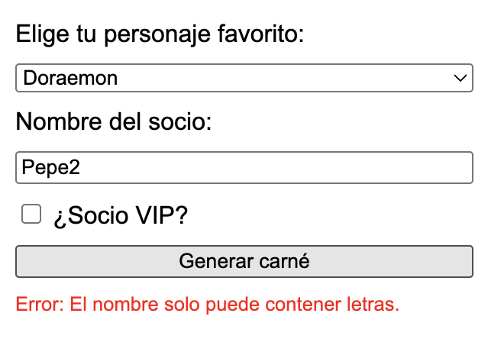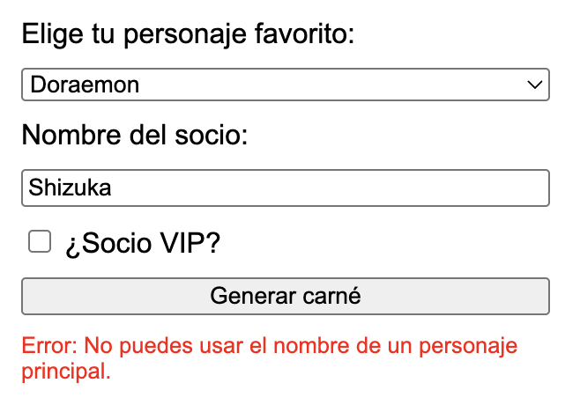
- Creación de un objeto y generación del carné:
Si los datos son válidos:
- Instancia un nuevo objeto de la clase Socio.
- Crea un elemento div con el id="tarjeta".
- Asigna un color de fondo a la tarjeta según el personaje elegido.
- Estructura interna (se valorará positivamente el uso de métodos del DOM, en lugar de InnerHTML para crear los elementos):
  - Crea una imagen (img) con la ruta del personaje.
  - Crea h2 con el nombre del socio y un párrafo que indique "SOCIO VIP" o "SOCIO BÁSICO" en función de si se ha marcado o no la casilla del checkbox.
- Inserta la tarjeta final dentro del div con id="carne".
Se valorará positivamente el uso del siguiente objeto Javascript para configurar las tarjetas:
configPersonajes = {
"Doraemon": { color: "#2980b9", img: "img/doraemon.webp" },
"Nobita": { color: "#f1c40f", img: "img/nobita.webp" },
"Shizuka": { color: "#e84393", img: "img/shizuka.webp" },
"Gigante": { color: "#d35400", img: "img/gigante.webp" },
"Suneo": { color: "#2c3e50", img: "img/suneo.webp" }
};
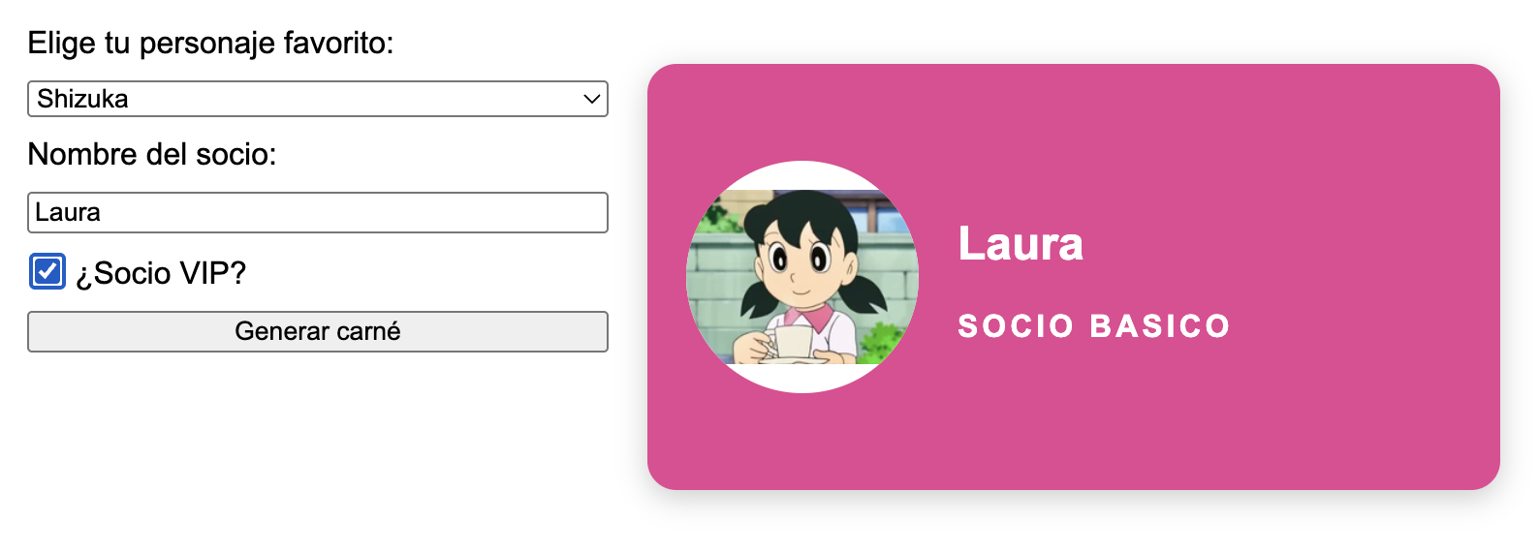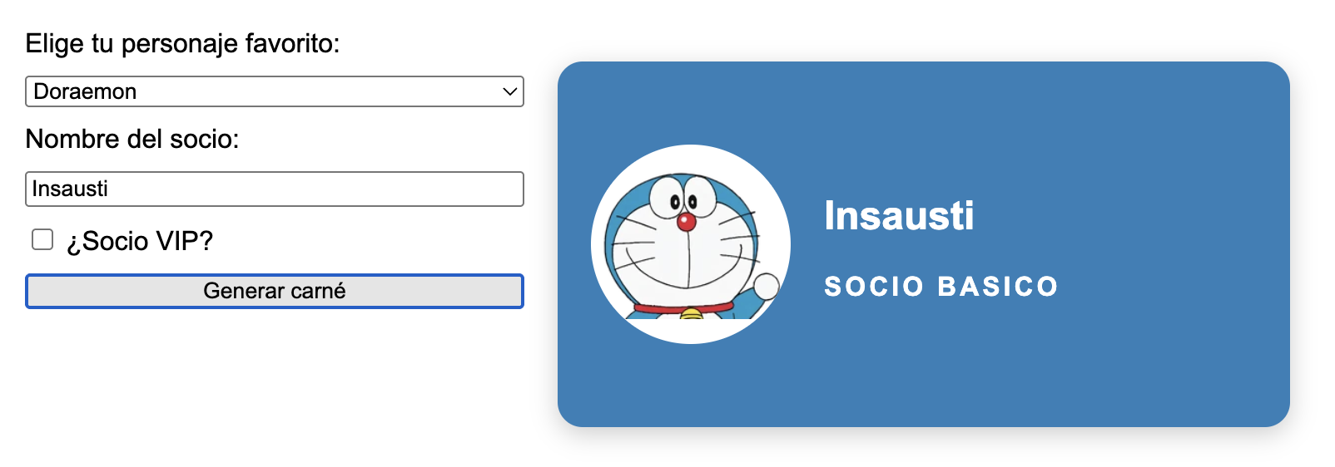
Total ejercicio - 1 | 2
- Se ha creado el objeto Socio correctamente. | 0,1
- Se ha instanciado el objeto de tipo Socio correctamente si el formulario es correcto. | 0,1
- Se ha validado que el nombre del socio contiene letras y espacios únicamente. | 0,25
- Se ha validado que no se use ninguno de los nombres de personajes como nombre de socio. | 0,25
- En caso de que el formulario no se valide correctamente, el formulario no se envía y se muestra el error en el elemento correspondiente. | 0,25
- Se crea un elemento de tipo div con el identificador “tarjeta” y el fondo correspondiente. | 0,15
- Se crea una imagen dentro del div y se carga la imagen de la url facilitada. | 0,15
- Se crea el nombre del socio correctamente. | 0,1
- Se crea el texto “SOCIO BÁSICO” o “SOCIO VIP” en función del valor del checkbox. | 0,1
- Se ha utilizado el objeto configPersonajes para seleccionar el color y la url de la imagen. | 0,25
k. Se han utilizado los métodos del DOM para crear la tarjeta y no innerHTML. | 0,3
Ejercicio 2. Vue.js: (8 ptos)
Txurdinaga Tech es una empresa tecnológica con sede en Bilbao comprometida con la movilidad sostenible. La empresa dispone de una flota de vehículos eléctricos para uso de sus empleados. Los trabajadores pueden visualizar todos los vehículos, realizar búsquedas, filtrar y reservar vehículos para desplazamientos laborales, visitas a clientes, trabajos de campo o incluso uso personal limitado.
Para ello la app dispondrá de diferentes vistas (Vue-Router). Las diferentes vistas (Views) nos permitirán navegar por la SPA (Single Page Application).
Para la carga de datos utilizaremos Axios (ya incluido en package.json) y los ficheros json (usuarios.json, categorias.json, vehiculos.json) que están en el directorio public.
Este proyecto ya incluye las vistas HomeView.vue y VehiculosView.vue, que se cargan al inicio del programa desde App.vue
Tendréis que crear la vistas LoginView.vue, VehiculosDetalleView.vue y MisReservasView.vue , para conseguir la siguiente app.
IMPORTANTE
- MisReservasView: solo es visible si hay un usuario logueado
- VehiculosDetalleView: es una vista con parámetro a la que se accede desde VehiculosView
- La aplicación deberá implementar la gestión del estado global utilizando Pinia como store oficial del proyecto:
  - Gestión del usuario autenticado (login / logout)
  - Control de acceso a vistas protegidas
  - Almacenamiento de las reservas realizadas

- HomeView
Cuando se inicia la app se visualizarán todas las rutas a las que se podrá acceder haciendo click sobre cada botón: Inicio, Vehículos y Login.
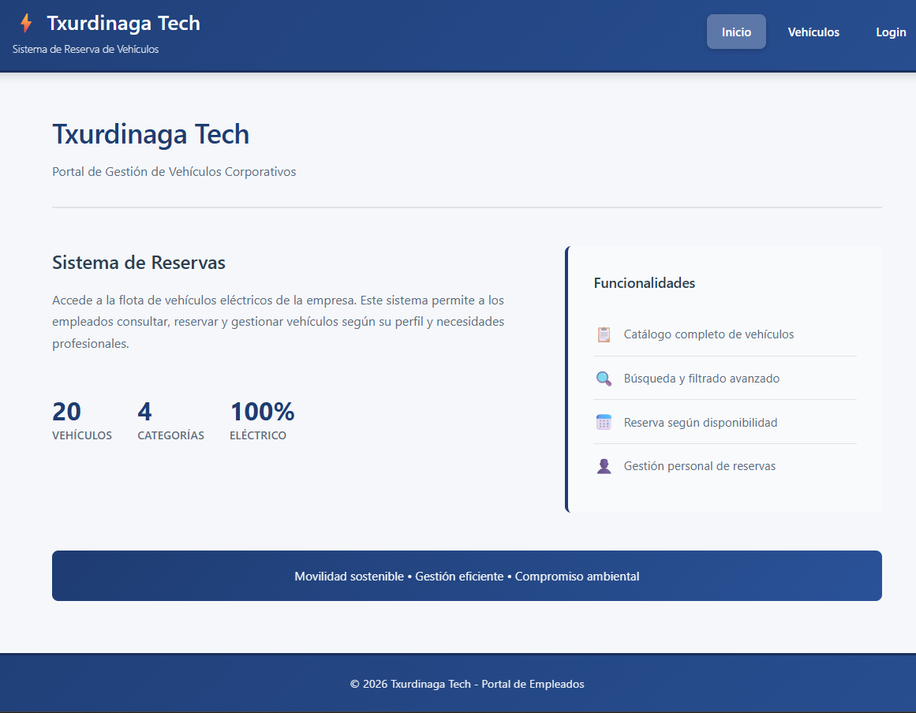
- LoginView
Mediante esta vista podré identificarme en la app, para después poder realizar reservas. Los datos se comprobarán con los del fichero usuarios.json. Realizará control de errores, y si la autentificación es correcta mostrará en la barra de navegación el nombre del usuario/a, un enlace a la vista “Mis Reservas” y un botón de cerrar sesión.

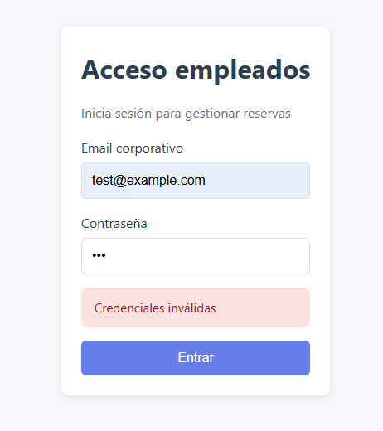 | 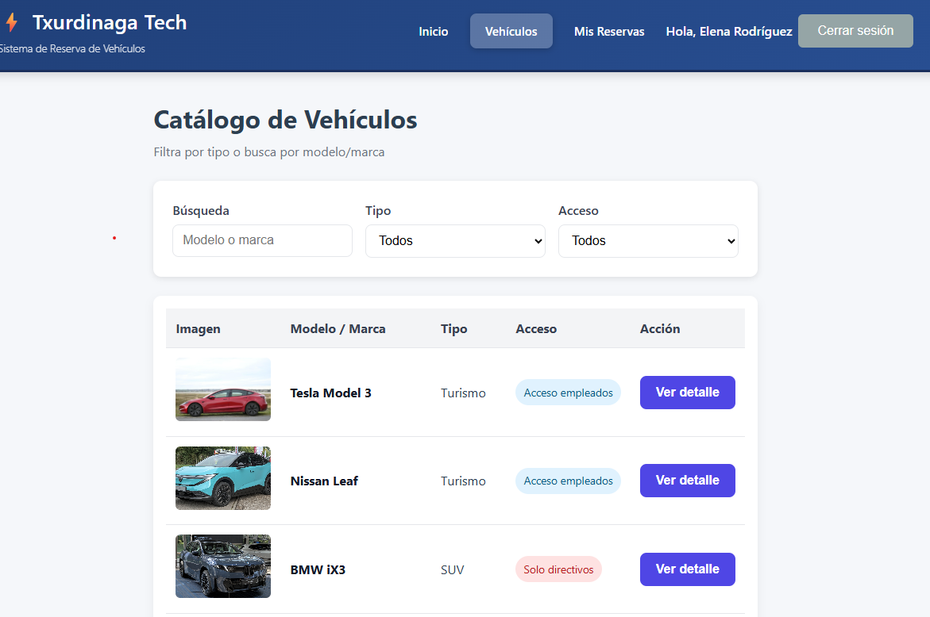

- Todos los vehículos (filtros y propiedades computadas)
Al hacer click en el botón “Vehículos” se cargará una lista con todos los vehículos que se extraerán del fichero json indicado previamente y que se encuentra en el directorio /public/data/vehiculos.json.
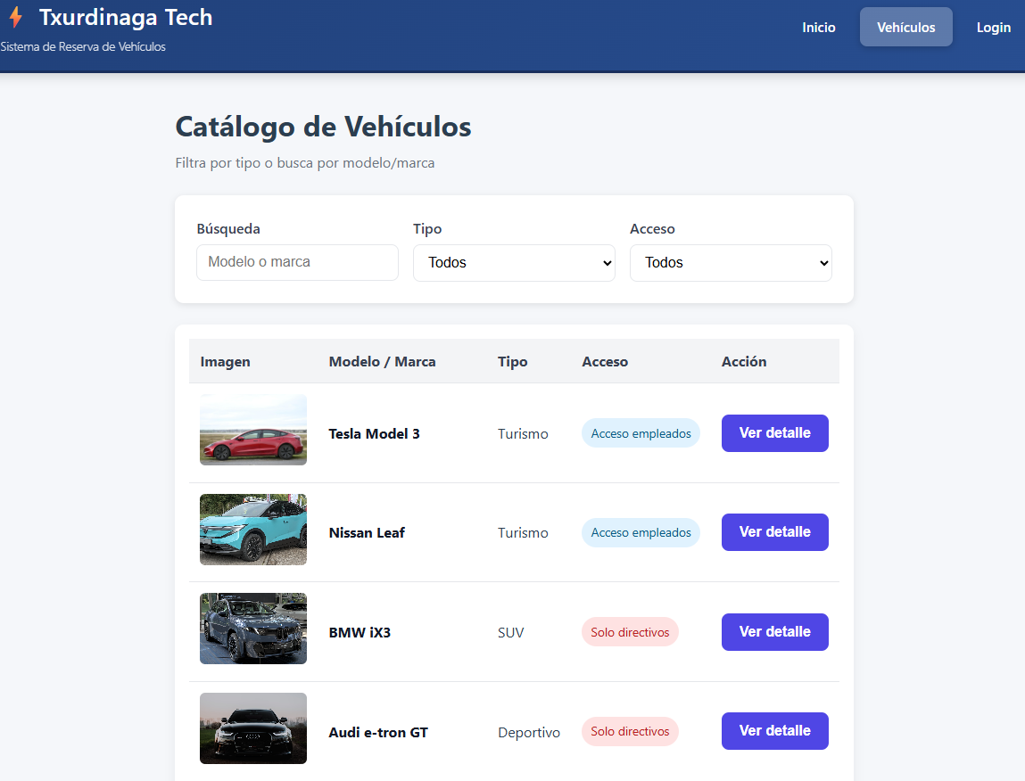

En la lista se deberá mostrar la siguiente información que se puede extraer del fichero json.
- Una imagen, cuyo nombre está indicado en el fichero json, y que se encontrará en la carpeta /public/images.
- Modelo / marca.
- Tipo.
- Acceso. Si el vehículo es sólo para directivos aparecerá “solo directivos”, y si lo pueden reservar todos aparecerá “acceso empleados”
- En cada fila se mostrará también un botón adicional (Ver detalle) que nos dará más información del vehículo.

Además, hay varios FILTROS que permitirán realizar búsquedas sobre dicha lista, sin tener en cuenta las mayúsculas o minúsculas. Para ello se hará uso de propiedades computadas.
Los filtros son :
- modelo o marca: es un campo de tipo texto para escribir la marca o modelo del vehículo
- tipo: es un campo desplegable con la información recogida desde el fichero categorias.json. Sin valores repetidos. Estos valores no deben de estar hardcodeados
- Acceso: campo desplegable con los valores Todos (para ver todos los vehículos) y Empleados (para ver los vehículos a los que tienen acceso los empleados).
IMPORTANTE: Los datos mostrados deben cumplir TODOS los filtros seleccionados.

Un ejemplo de funcionamiento podría ser este:
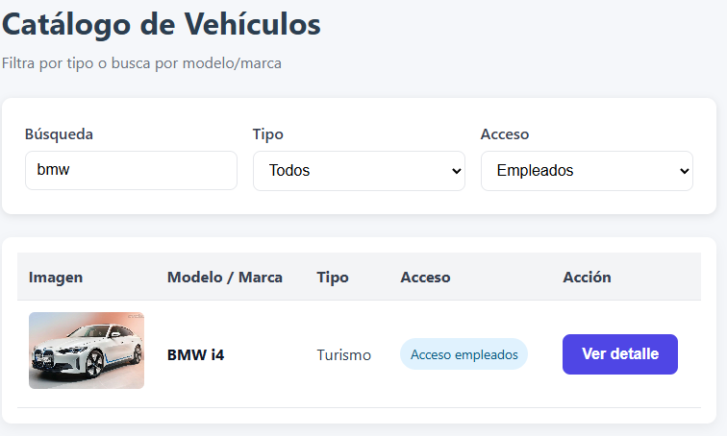

- Detalle del vehículo
Al pinchar en el botón de Ver Detalle, nos mostrará toda la información de ese vehículo. La vista en la que se muestra es VehiculoDetalleView.vue, y esta vista se muestra en una ruta con parámetro /vehiculos/idVehiculo Teniendo en cuenta que el parámetro será el id del vehículo.

Además se añadirá:
- un botón Volver, para regresar a la lista de vehículos,
- una tarjeta de reserva en el caso de estar logueado; si no, me indicará que tengo que loguearme y me enviará a la vista de Login.
Un ejemplo del funcionamiento de esta funcionalidad sería:

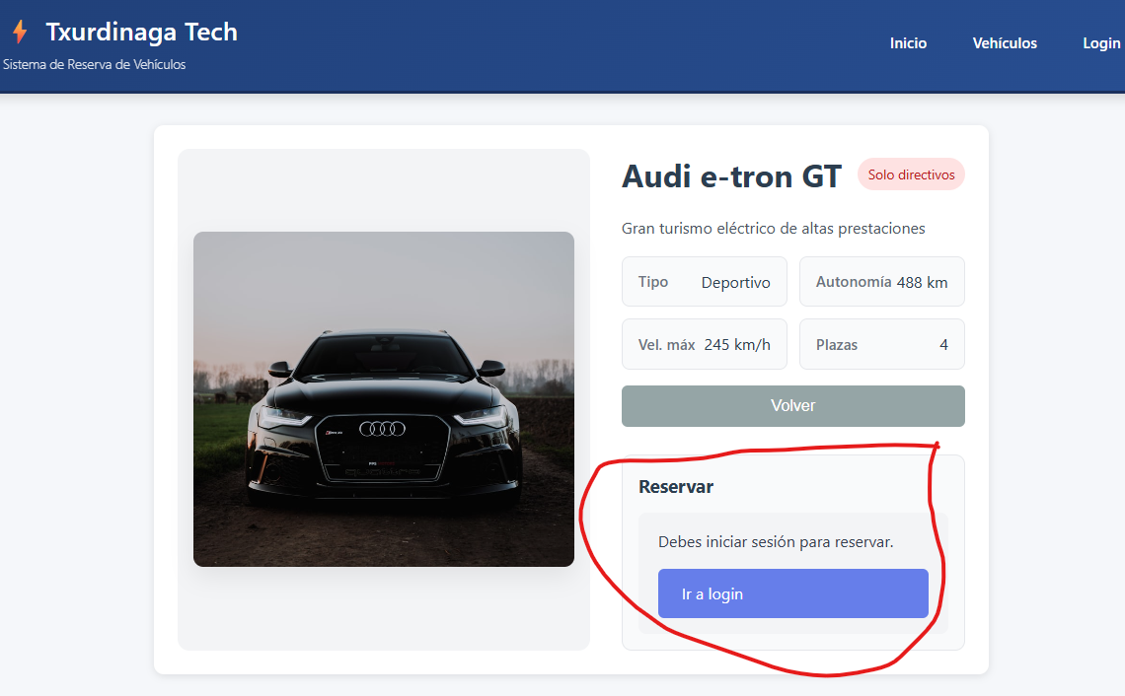

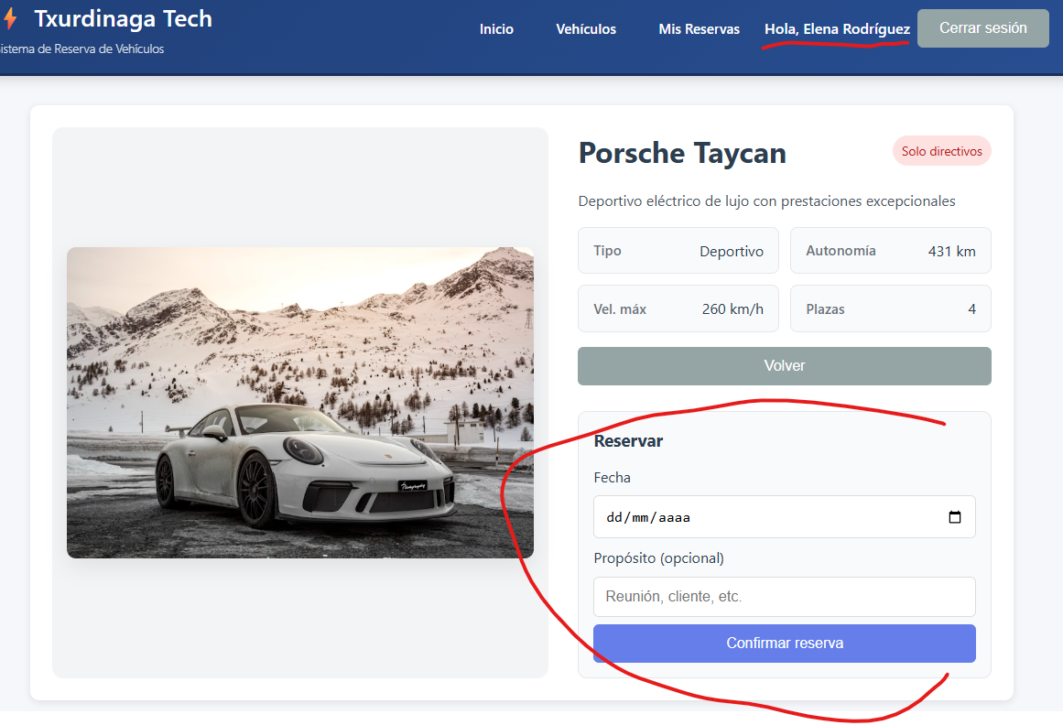
- Reservas
Cuando intento hacer una reserva hay que tener en cuenta lo siguiente:
- OPCIÓN 1: Si no estoy logueado, me indicará que debo loguearme para reservar y me enviará a la vista Login.


- OPCIÓN 2: SÍ estoy logueado pero estoy intentando reservar un vehículo al que no tengo acceso (los empleados no pueden reservar vehículos reservados a directivos); por lo que NO puedo realizar la reserva.

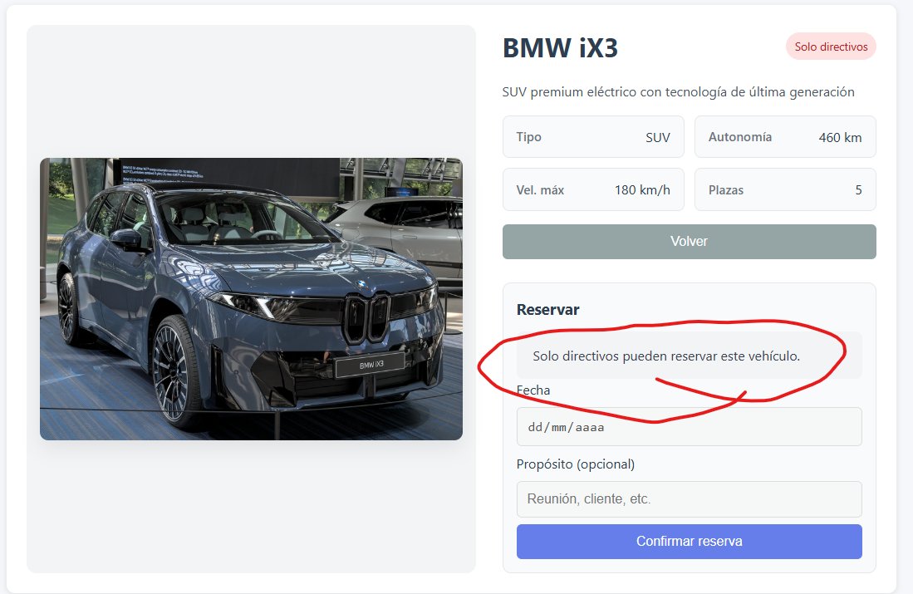

- OPCIÓN 3: Todo está bien por lo que puedo realizar la reserva; relleno el formulario indicando el día y el motivo.
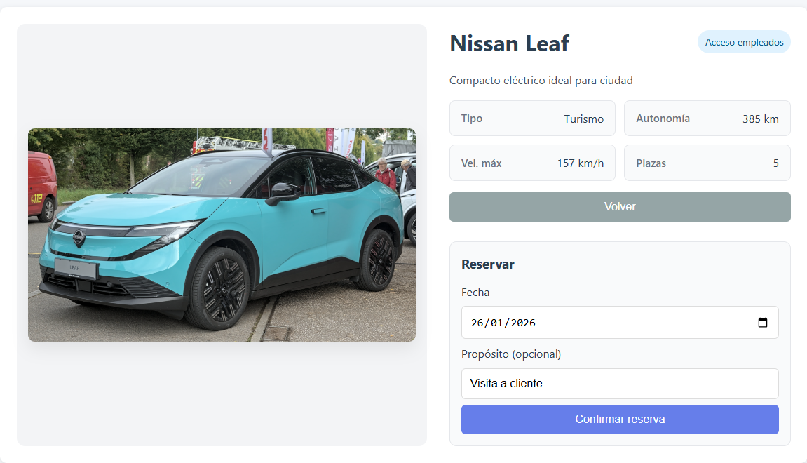
Una vez realizada la reserva, dicha reserva aparecerá en la vista MisReservasView.vue

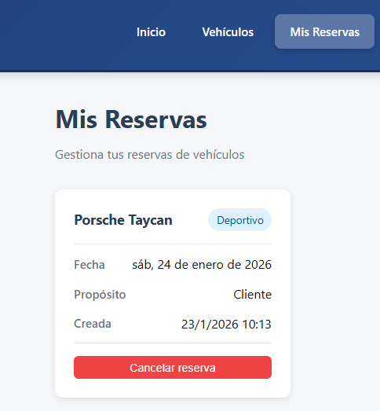

NO SE REALIZA NINGUNA COMPROBACiÓN ADICIONAL SOBRE FECHAS DE RESERVA, DUPLICADOS, COCHE RESERVADO, ETC

Total ejercicio - 2 | 8
- Estructura SPA y Router
- Se han creado correctamente las vistas LoginView, VehiculosDetalleView y MisReservasView. | 0,10
- Configuración correcta de rutas con Vue Router | 0,10
- Ruta paramétrica /vehiculos/:id funcionando | 0,20
- MisReservas solo visible si el usuario está logueado (control de acceso) | 0,20
- Arquitectura de estado con PINIA
- Store correctamente creado e integrado en la app | 0,15
- Estado de usuario autenticado gestionado desde Pinia | 0,25
- Reservas almacenadas en Pinia | 0,25
- Uso del store en varias vistas/componentes de forma coherente | 0,10
- Login
- Control de errores en login (usuario/clave incorrectos) | 0,20
- Al loguearse se muestra nombre de usuario en la navbar | 0,45
- Aparece enlace a Mis Reservas tras login | 0,45
- Funciona correctamente el botón Cerrar sesión | 0,25
- Carga y visualización de vehículos
- La carga de datos de los vehículos con Axios es correcta | 0,25
- Imagen cargada correctamente | 0,20
- Se muestran modelo/marca, tipo y acceso | 0,10
- Botón “Ver detalle” | 0,15
- Filtros con propiedades computadas
- Filtro modelo/marca (case insensitive) | 0,20
- Filtro tipo dinámico desde categorias.json | 0,20
- Las categorías no se repiten | 0,30
- Filtro por acceso | 0,25
- Cumple todos los filtros simultáneamente | 0,50
- Implementado con propiedad computada | 0,40
- Vista Detalle de Vehículo
- Carga correcta según parámetro de ruta | 0,35
- Información ampliada del vehículo | 0,15
- Botón volver funcional | 0,15
- Mensaje + redirección a login si no autenticado | 0,25
- Lógica de reservas | 0
- Bloqueo de reserva si no logueado | 0,20
- Bloqueo por falta de permisos (directivos) | 0,35
- Formulario de reserva funciona | 0,25
- Reserva añadida correctamente al estado (Pinia) | 0,25
- Vista “Mis Reservas”
- Vista protegida (requiere login) | 0,15
- Muestra correctamente las reservas | 0,35
- Datos coherentes (vehículo, fecha, motivo) | 0,30

